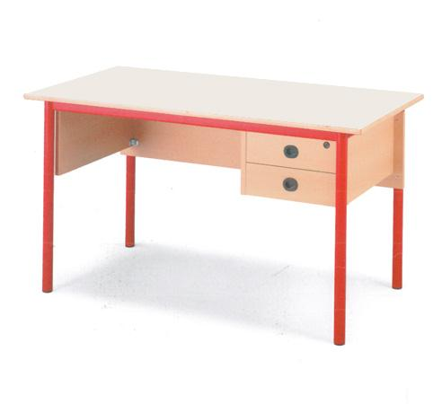
Descrizione:
Cattedra con struttura perimetrale in tubo
rettangolare (40x20x1,5 cm).
Gambe in tubolare tondo diamentro 40 mm, verniciate
con porveri epossidiche
Pannelli coprigambe e cassettiera in truciolare
nobilitato mm 20, con 2 cassetti scorrevoli con
fermocors, serratura sul primo cassetto e maniglie su
entrambi i cassetti.
Dimensione: 140x70 cm.
Modello disponibile con piano in nobilitato con bordo
ABS oppure in laminato bordato Faggio
Costo accessori disponibili
- GANCIO PORTACARTELLA FISSO VERNICIATO: € 2.50
COLORE PIANO VERDE disponibile solo con piano in
LAMINATO
Colori telaio metallico: ROSSO - NERO - GRIGIO -
BLUCOLORE PIANO VERDE disponibile solo per la
versione con piano in LAMINATO
Categoria Banchi per la scuola
Codice: RT01006

